BAB II
TINJAUAN PUSTAKA

A. Pijat Bayi
1. Pengertian
Pijat adalah terapi sentuhan tertua yang dikenal manusia dan yang paling popular. Pijat adalah seni perawatan kesehatan dan pengobatan yang dipraktikan sejak berabad-abad silam. Bahkan, diperkirakan ilmu ini telah dikenal sejak awal manusia diciptakan ke dunia, mungkin karena pijat berhubungan sangat erat dengan kehamilan dan proses kelahiran manusia (Roesli, 2013).
Pijat bayi dilakukan tidak seperti pijat untuk orang dewasa, tetapi lebih banyak menekankan pada sentuhan, karena itu pijat bayi biasa disebut dengan stimulus touch (Prasetyono, 2009).
Sentuhan dan pijatan pada bayi setelah kelahiran dapat memberikan jaminan adanya kontak tubuh berkelanjutan yang dapat mempertahankan perasaan aman pada bayi Pemijatan pada bayi yang dilakukan secara benar tidak hanya bermanfaat untuk bayi yang sakit atau kurang sehat. Bahkan bayi yang prematur pun perlu dipijat karena dapat meningkatkan berat badan per hari 20% - 47% selama dilakukan pemijatan 10 hari(Roesli, 2013).
Ikatan batin yang sehat sangat penting bagi anak terutama dalam usia 1 tahun pertama yang akan menentukan perkembangan kepribadian anak selanjutnya. Selain faktor bawaan yang dianugrahkan Tuhan sejak lahir, stimulus dari luar juga berperan bagi pertumbuhan fisik dan perkembangan emosional anak. Sentuhan da pijatan pada bayi setelah kelahiran dapat memberikan jaminan adanya kontak yang berkelanjutan yang dapat mempertahankan perasaan aman pada bayi, karena itulah penelitian menjadikan bayi usia 0-12 bulan sebagai bahan penelitian (Roesli, 2013).
7
2. Manfaat Pijat Bayi
Menurut Prasetyo (2009) ada beberapa manfaat pijat bayi, yaitu:
- Bayi lebih sehat dengan pijatan
Pijatan pada bayi ternyata tak hanya dilakukan pada saat bayi rewel atau saja jatuh sakit. Pijatan yang diberikan pada bayi setiap hari selama 20 menit selama sebulan dapat membuat bayi lebih rileks dan membantu menstimulasi saraf otak.
- Mengembangkan komunikasi
Sentuhan adalah bentuk komunikasi pertama yang diberikan oleh pemijat dengan bayi. Sentuhan bayi berarti berbicara. Pijat bayi menggabungkan aspek kedekatan yaitu : kontak mata, saling tersenyum, dan ekspresi wajah yang lain.
- Mengurangi stress dan tekanan
Pijatan dapat menenangkan dan menurunkan produksi hormon adrenalin yang selanjutnya akan meningkatkan daya tahan tubuh bayi. Umumnya daya tahan tubuh bayi meningkat 30% setelah dipijat 2 kali selama 15 menit.
d. Mengurangi gangguan sakit
Memijat juga dapat membantu bayi mengusir gejala kembung, kolik, serta membantunya tidur lebih nyenyak. Pijat juga dapat memperlancar sirkulasi udara di perut, sehingga membantu mengeluarkan gas dalam abdomen.
e. Mengurangi nyeri
Pijatan yang lembut membantu tubuh melepaskan oksitosin dan endorphin.Kedua hormon ini dapat membantu mengatasi ketidaknyamanan yang dirasakan bayi akibat nyeri tumbuh gigi, hidung tersumbat, atau tekanan emosi.
f. Meningkatkan ASI
Ibu yang memijatkan bayinya mampu memproduksi ASI peras lebih banyak dibandingkan dengan ibu yang tidak memijat bayinya. Pijatan memmbuat bayi cepat merasa lapar karena penyerapan makanan lebih baik. Akibatnya, bayi lebih sering menyusu. Semakin sering diminta, ASI yang diproduksi semakin banyak. Jadi, pijat bayi dapat meningkatkan volume ASI peras, sehingga periode waktu pemberian ASI secara eksklusif dapat ditingkatkan.
g. Memahami isyarat bayi
Bayi memiliki bahaya isyarat untuk menunjukan keinginan, misalnya melalui bahasa mata atau isyarat badan. Pijat bayi yang dilakukan rutin dua kaili sehari membantu orang tua memahami keinginan bayi melalui isyarat yang diberikan.
h. Meningkatkan percaya diri
Dengan melakukan pijat bayi, orang tua lebih mengenal bayinya. Pijat bayi mampu mengurangi rasa gelisah soal perawatan anak. Ketenangan ini membuat orang tua mampu menguasai keadaan dan lebih percaya diri untuk merawat bayinya sendiri.
- Memahami kebutuhan si kecil
Bayi mengeluarkan bahasa tubuh selama dipijat.Orang tua yang melakukan pijat secara rutin lebih mengenal kondisi fisik bayi.Karena dilakukan berulang-ulang, orang tua lebih paham cara menghadapi bayinya saat gelisah
Menurut Roelsi (2013) manfaat lain dari pijat bayi pada keadaan tertentu:
a. Orang tua yang masih remaja
Orang tua yang masih remaja, umumnya tidak atau belum siap untuk menjadi orang tua karena mereka sendiri belum cukup dewasa. Pada kasus ini pijat bayi akan meningkatkan kepercayaan diri mereka, meningkatkan rasa penerimaan atas keadaanya menjadi orang tua, dan meningkatkan harga diri mereka sebagai orang tua.
b. Orang tua yang rasa keterkaitan dengan bayi kurang
Hal ini biasanya terjadi pada kasus-kasus berikut.
- Kehamilan dan kelahiran anak yang tidak dikehendaki atau tidak direncanakan.
- Komplikasi kehamilan dan atau kelahiran
- Pemisahan ibu dan bayi untuk waktu tertentu karena kesehatan fisik/mental ibu atau kesehatan bayi.
c. Orang tua angkat
Oleh karena tidak pernah mengandung bayi yang diangkat, orang tua angkat tidak merasakan kedekatan dengan bayinya sebelum bayi ini dilahirkan. Pijat bayi akan membantu menciptakan ikatan yang kebih kuat antara orang tua angkat dengan bayinya. Mereka akan lebih cepat mengenal dan merasakan bahwa mereka saling terikat dalam satu keluarga.
- Bedah Caesar
Bayi yang dilahirkan melalui bedah caesar tidak akan menerima rangsangan taktil seperti yang dilahirkan normal. Disamping itu, umumnya bayi akan kurang siaga (alert) karena pengaruh obat-obatan yang diberika pada ibu. Untuk beberapa waktu mungkin ibu dan bayi tidak akan bersama-sama. Ibu akan merasa kesakitan dan tidak nyaman, sedangkan ayah mungkin akan mempunyai perasaan bersalah atau sedih karena istrinya harus operasi. Pijat bayi akan lebih cepat menyatukan orang tua dan bayinya, serta menolong mereka melepaskan perasaan- perasaan negatif tersebut.
- Sakit perut (colic)
Colic atau sakit perut pada bayi ditunjukan oleh bayi secara khas, yaitu dengan tangis “tangis sakit” yang melengking.Secara teori penyebab kolik (colic) yang menonjol antara lain susunan saraf autonom yang tidak seimbang, adanya gangguan pada pertumbuhan mekanisme kontrol tidur/bangun, atau ganguan interaksi antara orang tua dan bayi. Kolik juga sering dihubungkan dengan adanya gangguan saluran pencernaan dan kesukaran makan. Untuk mengurangi kolik ini, para orang tua dianjurkan untuk memijat banyinya pada waktu kolik berlangsung dan pada waktu menjelang tidur. Para peneliti juga menemukan bahwa bayi-bayi yang dipijat, interaksi dengan orang tua menjadi lebih positif, rasa gelisah berkurang, dan dapat lebih teratur tidur/bangunnya. Sebagai tambahan, para orang tua juga melaporkan bahwa kegelisahan mereka tentang perawatan bayi menjadi berkurang (misalnya lebih dapat menguasai keadaan).
- Asma
Asma sangat erat hubungannya dengan rangsangan fisik dari luar, seperti adanya serbuk atau debu, tetapi juga dapat berhubungan dengan faktor psikologis seperti adanya kegelisahan. Pijat telah menunjukan keberhasilan untuk melebarkan saluran napas/udara yang menyempit. Pijat adalah terapi umum untuk relaksasi. Penelitian dewasa ini meneliti akibat dari pijat pada bayi terjadi penurunan rasagelisah dan depresi, disamping kurangnya serangan asma dan gangguan pada saluran napas.
- Janin dari ibu pecandu kokain
Penelitian terakhir membuktikan bahwa pemijatan yang dilakukan terhadap bayi-bayi yang ibunya pecandu kokain menunjukan bekurangnya kejadian komplikasi dan kenaikan berat badan yang lebih baik dari pada bayi yang tidak dipijat. Selain itu, berdasarkan hasil tes perkembangan, bayi-bayi yang dipijatkan menunjukan perkembangan yang lebih baik dibandingkan bayi yang tidak dipijat.
- Bayi yang dirawat di rumah sakit
Jarum suntik dan pemeriksaan-pemeriksaan yang menyakitkan di rumah sakit telah memberikan kesan pada bayi adanya hubungan antara perabaan dan rasa sakit. Dengan pijatbayi mereka akan mengetahui bahwa perabaan dapat juga terasa menyenangkan, menenangkan, dan penuh kasih sayang. Perlu di ingat bahwa sangatlah penting untuk peka terhadap keinginan- keinginan bayi dan bayi hanya dipijat atau diusap apabila ia menghendakinya.
- Bayi kurang bulan (premature infant)
Bayi prematur mengalami kehangatan dan kenyaman dalam kandungan ibu dalam waktu yang singkat. Selain itu, mereka akan lebih sering disuntik dan menalami pemeriksaan- pemeriksaan laboratorium yang menyakitkan. Dengan demikian, mereka harus belajar sejak awal bahwa perabaan dapat pula merupakan sesuatu yang menyenangkan serta penuh kasih sayang yang sejuk sejak dari hari pertama.

3. Mekanisme Dasar Pemijatan (fisiologis pijat bayi)
Mekanisme dasar dari pijat bayi belum banyak diketahui. Walaupun demikian, saat ini para pakar sudah mempunyai beberapa teori tentang mekanisme dasar pemijatan.
Mekanisme dasar pemijatan (fisiologi pijat bayi) menurut Roesli (2013), yaitu:
a. Beta Endorphin mempengaruhi mekanisme pertumbuhan
Penelitian mengungkapkan pijatan akan meningkatkan pertubuhan dan perkembangan anak. Tahun 1989, Schanberg dari Duke Universiti Medical School melakukan penelitian pada bayi-bayi tikus. Pakar ini menemukan bahwa jika hubungantaktil (jilatan-jilatan) ibu tikus ke bayinya terganggu akan menyeabkan penurunan enzim ODC (ornithine decarboxylase), penurunan pengeluaran hormone pertumbuhan dan purunan kepekaan ODC jaringan terhadap pemberian hormonepertumbuhan. Pegurangan sensasi taktil akan meningkatkan pengeluaran suatu neurochemical beta-endorphine, yang akan mengurangi pembentukan hormone pertumbuhan karena menurunnya jumlah dan aktivitas ODC jaringan.
b. Aktivitas Nervus Vagus mempengaruhi mekanisme penyerapan makanan
Penelitian Field dan Schanberg (1986) menunjukan bahwa pada bayi yang dipijat mengalami peningkatan tonus nervus vagus (sara otak ke-10) yang akan menyebabkan peningkatan kadar enzim penyerapan gastrin dan insulin. Dengan demikian, penyerapan makananakan menjadi lebih baik. Itu sebabnya mengapa berat badan bayi yang dipijat meningkat lebih banyak dari pada yang tidak dipijat.
c. Aktivitas Nervus Vagus meningkatkan Volume ASI
Penyerapan makanan menjadi lebih baik karena penigkatan aktivitas nervus vagus menyebabkan bayi cepat lapar sehingga akan lebih sering menyusu pada ibunya. Akibatnya, ASI akan lebih banyak diproduksi jika semakin banyak diminta.Selain itu, ibu yang memijat bayinya akan merasa lebih tenang dan hal ini berdampak positif pada peningkatan volume ASI.
d. Produksi Serotin meningkat daya tahan tubuh
Pemijatan akan meningkatkan aktivitas neurotransmitter seroti, yaitu meningkatkan kapasitas sel reseptor yang berfungsimeningkat glucocorticoid (adrenalin, suatu hormon stress). Proses ini akan menyebabkan terjadinya penurunan kadar hormon adrenalin (hormone stress). Penurunan kadar hormon stres ini akan meningkatkan daya tahan tubuh, terutama IgM dan IgG.
e. Pijatan dapat megubah gelombang otak
Pijat bayi akan membuat bayi tidur lebih lelap dan meningkatkan kesiagaan (altertness) atau konsetrasi. Hal ini disebabkan pijatan dapat mengubah gelombang otak. Pengubahan ini terjadi dengan cara menurunkan gelombang alpha dan meningkatkan gelombang beta serta tetha, yang dapat dibuktikan dengan penggunaan EEG (electro encephalogram).
4. Faktor-Faktor Yang Diperhatikan Dalam Pijat Bayi
a. Pelaksanaan pemijatan bayi
Dalam melakukan pemijatan bayi ada beberapa hal yang harus diperhatikan, yaitu:
1) Awali pemijatan dengan melakukan sentuhan ringan.
2) Tidak memaksakan bayi pada posisi tertentu.
3) Bayi dalam keadan sehat.
4) Pagi hari, pada saat orang tua dan anak siap untuk memulai haribaru.
5) Malam hari, sebelum tidur, ini sangat baik untuk membantu bayi tidur lebih nyenyak.
b. Persiapan sebelum memijat
Sebelum melakukan pemijatan perjatikan hal-hal berikut ini (Roesli, 2013):
1) Tangan dalam keadaan bersih dan hangat
2) Hindari agar kuku dan perhiasan tidak mengakibatkan goresan pada kulit bayi.
3) Ruang untuk memijat diupayakan hangat dan tidak pengap.
4) Bayi sudah selesai makan atau tidak sedang lapar.
5) Secara khusus menyediakan waktu untuk tidak diganggu minimum 15 menit guna melakukan seluruh tahap-tahap pemijatan.
6) Duduklah pada posisi yang nyaman dan tenang.
7) Baringkanlah bayi diatas permukaan kain yang rata, lembut, dan bersih.
8) Siapkanlah handuk, popok, baju ganti, dan minyak bayi (baby oil/lotion).
9) Mintalah izin pada bayi sebelum melakukan pemijatan dengan cara membelai wajah dan kepala bayi sambil mengajaknya berbicara.
10) Lakukan pemijatan dengan lembut secara bertahap mulai dari kaki, perut, dada, lengan, wajah, dan punggung.
5. Urutan Pijat Bayi
Setiap gerakan pada tahap pemijatan dapat diulang sebanyak enam kali (Roesli, 2013).
- Kaki
- Perahan cara India
Peganglah kaki bayi pada pangkal paha, seperti memegang pemukul bergantian seperti memerah susu
Gambar 2.1
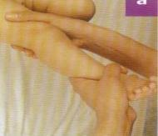

- Telapak Kaki
Urutlah telapak kaki bayi dengan kedua jari secara bergantian, dimulai dari tumit menuju jari – jari di seluruh telapak kaki
Gambar 2.2
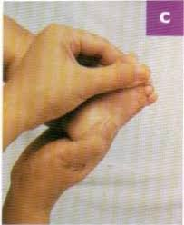
- Tarikan lembut jari
Pijatlah jari satu persatu dengan gerakan memutar menjauh, dengan tarikan yang lembut pada tiap ujung jari. Telapak kaki, diakhiri dengan tarikan yang lembut pada tiap jarinya
Gambar 2.3
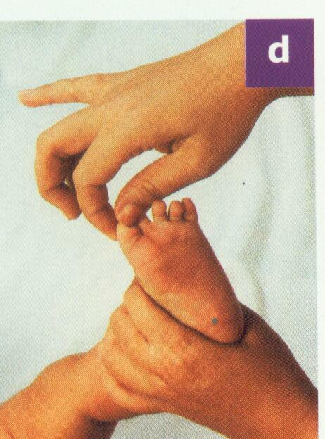

- Titik tekan
Tekan – tekanlah kedua ibu jari secara bersamaan di seluruh permukaan telapak kaki dari arah tumit ke jari – jari
Gambar 2.4
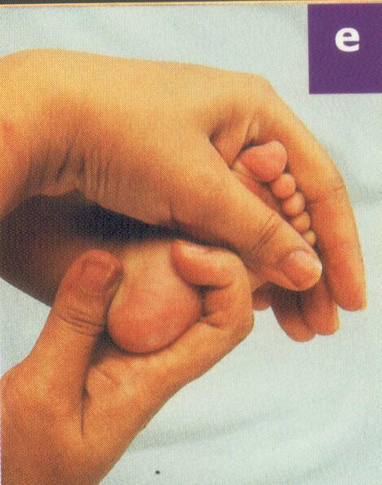

- Punggung kaki
Dengan mempergunakan kedua ibu jari secara bergantian pijatlah punggung kaki secara bergantian
Gambar 2.5
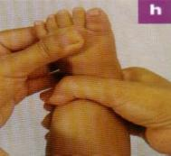

- Gerakan menggulung
Pegang pangkal paha dengan kedua tangan anda, selanjutnya buatlah gerakan menggulug dari pangkal paha menuju pangkal kaki
Gambar 2.6
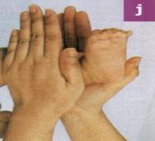
- Gerakan akhir
Setelah gerakan 1 – 6 dilakukan pada kaki kanan dan kiri, rapatkan kedua kaki bayi.Letakan kedua tangan bersamaan pada pantat dan pangkal paha. Usap kedua kaki bayi dengan tekanan lembut dari paha kearah pergelangan kaki
Gambar 2.7
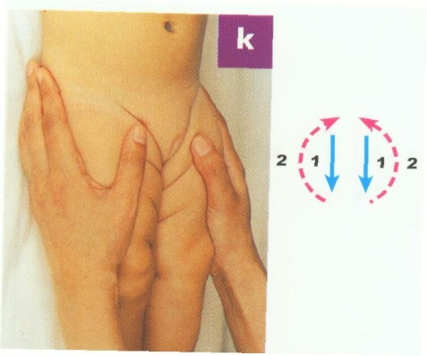
- Perut
- Mengayuh sepeda
Lakukan gerakan memijat pada perut bayi seperti mengayuh pedal sepeda dari atas ke bawah perut bergantian dengan tangan kanan dan kiri

Gambar 2.8
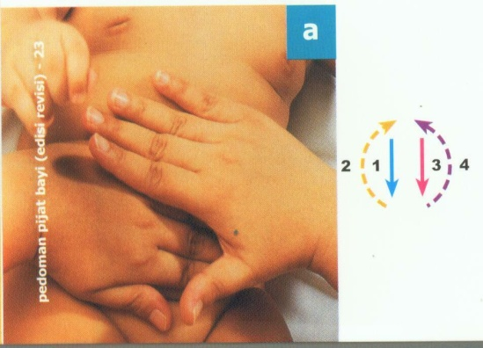
- Bulan matahari
Buatlah lingkaran searah jarum jam dengan jari tangan kiri mulai dari perut sebelah kanan bawah keatas, kemudian kembali ke daerah kanan bawah seolah membentuk gambar matahari
Gambar 2.9
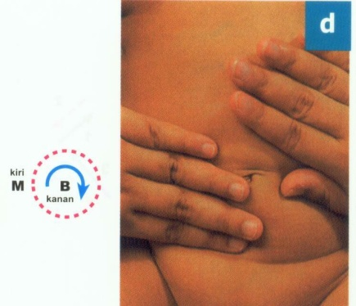
- Gerakan “I love You”
‘I” pijatlah perut bayi mulai dari bagian kiri ke atas ke bawah dengan menggunakan jari – jari tangan kanan membentuk huruf “I”
“Love” pijatlah perut bayi membetuk huruf “L” terbaik mulai dari kanan atas kekiri atas, kemudian dari kiri atas ke kiri bawah
“You” pijatlah perut bayi membentuk huruf “U” terbalik, mulai dari kanan bawah ke atas kemudian kekiribawah dan berakhir di perut bawah
Gambar 2.10
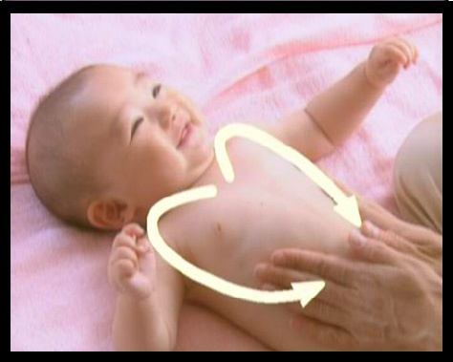
- Dada
- Jantung besar
Buatlah gerakan yang menggambarkan jantung dengan meletakan ujung ujung jari kedua telapak tangan anda di dada bayi/ ulu hati, selanjutnya buat gerakan keatas sampai kebawah leher, kemudian kesamping diatas tulang selangka lalu ke bawah membentuk jantung dan kembali keulu hati
Gambar 2.11
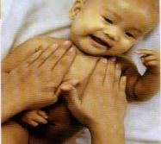
- Kupu – kupu
Buatlah gerakan diagonal seperti gambar kupu – kupu, dimulai dengan tangan kanan membuat gerakan memijat menyilang dari tengah dada kearah bahu kanan, dan kembali ke ulu hati. Selanjutnya gerakan tangan kiri anda ke bahu kiri dan kembali ke ulu hati
Gambar 2.12
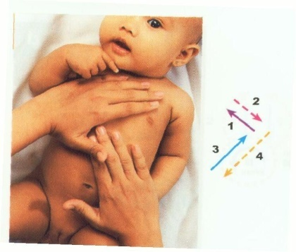
- Tangan
- Perahan cara India
Gambar 2.13
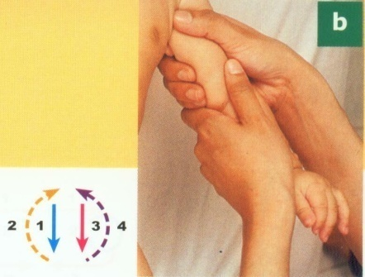
- Punggung tangan
Letakan tangan kanan bayi diantara kedua telapak tangan anda, selanjutnya usap punggung tangan nya dari pergelangan tangan kearah jari – jari dengan lembut

Gambar 2.14
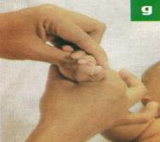
- Muka
- Dahi : Menyetrika dahi
Letakan jari – jari kedua tangan anda pada pertengahan dahi, tekankan jari – jari anda dengan lembut mulai dari tengah dahi keluar kesamping kanan dan kiri seolah menyetrika dahi atau membuka lembaran bukukemudian gerakan kearah pelipis, kemudian gerakan ke dalam melalui daerah pipi di bawah
Gambar 2.15
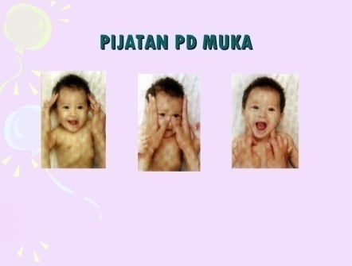
- belakang telinga
Dengan mempergunakan ujung jari – jari berikan tekanan lembut pada daerah belakang telinga kanan dan kiri, selanjutnya gerakan kearah pertengahan dagu di bawah dagu

Gambar 2.16
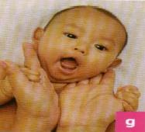

- Punggung
- Gerakan maju mundur
Tengkurapkan bayi melintang di depan anda dengan kepala disebelah kiri dan kaki di sebelah kanan anda, selanjutnya pijatlah sepanjang punggung bayi dengan gerakan maju mundur menggunakan kedua telapak tangan dari bawah leher sampai ke pantat bayi lalu kembali keleher
Gambar 2.17
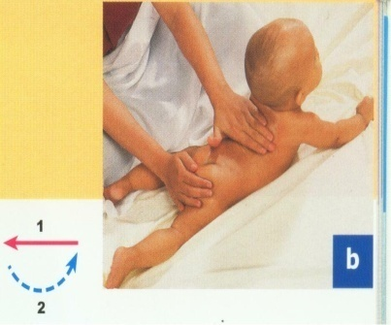
- Gerakan menyetrika
Pegang pantat bayi dengan tangan kanan, selanjutnya dengan tangan kiri, pijatlah mulai dari leher ke bawah sampai bertemu dengan tangan kanan yang menahan pantat bayi seolah menyetrika punggung
Gambar 2.18
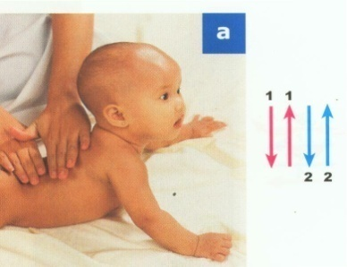

- Gerakan melingkar
Dengan jari – jari kedua tangan anda buatlah gerakan melingkar kecil – kecil mulai dari batas tengkuk turun ke bawah di sebelah kanan dan kiri tulang punggung sampai pantat, selanjutya mulai dengan limgkaran – lingkaran kecil didaerah leher, kemudian lingkaran lebih besar didaerah pantat.
Setiap gerakan pada tahap pemijatan data di ulang sebanyak enam kali (Roesli, 2013).
Gambar 2.19
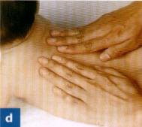

B. Pengetahuan
1. Pengertian
Pengetahuan atau kognitif merupakan domain yang sangat penting dalam membentuk tindakan seseorang (overt behavior), sebab dari pengalaman dan hasil penelitian ternyata perilaku yang didasari oleh pengetahuan akan lebih langgeng (long lasting) dari pada perilaku yang tidak didasari oleh pengetahuan (Notoadmodjo,2014).
2. Faktor-Faktor Yang Mempengaruhi Pengetahuan
Menurut Notoatmodjo (2012), faktor-faktor yang mempengaruhi pengetahuan adalah :
a. Tingkat pendidikan
Pendidikan adalah upaya untuk memberikan pengetahuan, dengan pendidikan tinggi maka seseorang itu akan mudahmenerima informasi yang ada sehingga dapat menumbuhkan perilaku yang positif.
b. Pengalaman
Sesuatu yang pernah dialami seseorang akan menambah pengetahuan dan dapat menjadi sumber pengetahuan yang bersifat informal.
c. Informasi
Informasi yang diperoleh baik dari Penyuluhan maupun pendidikan formal maupun non formal dapat memberikan pengaruh jangka pendek sehingga menghasilakan perubahan atau peningkatan pengetahuan. Sarana informasi dapat melalui surat kabar, radio, TV dapat menambah pengetahuan yang lebih luas. Salah satu strategi untuk meningkatkan pengetahuan ibu yang memiliki bayi usia 0-12 bulan adalah melalui pendidikan kesehatan, penggunaan metode penyuluhan yang tepat serta sesuai sasaran penyuluhan mutlak diperlukan dalam setiap penyuluhan kesehatan termasuk upaya peningkatan pengetahuan ibu tentang pijat bayi (Roesli, 2013)
d. Budaya
Budaya yang ada dalam masyarakat dan kondisi polotik juga mempengaruhi terhadap tingkat pengetahuan seseorang.
e. Pekerjaan
Pekerjaan berhubungan dengan sosial ekonomi seseorang. Semakin tingi tingkat sosial ekonomi seseorang akan menambah tingkat pengetahuan.
f. Umur
Umur mempengaruhi terhadap daya tangkap dan pola pikir seseorang. Semakin bertambah usia akan semakinberkembang pula daya tangkap dan pola pikirnya, sehingga pengetahuan yang diperoleh semkain membaik.
Pengetahuan mempunyai enam tingkatan yang tercakup didalam domain kognitif, yaitu sebagai berikut :

- Tahu (Know)
Tahu diartikan hanya sebagai recall (memanggil) memori yang telah ada sebelumnya setelah mengamati sesuatu, tahu merupakan tingkat pengetahuan yang paling rendah. Oleh sebab itu tahu ini merupakan tingkat pengetahuan yang paling rendah. Kata kerja untuk mengukur bahwa orang tahu tentang apa yang dipelajari antara lain menyebutkan, menguraikan, mendefenisikan, menyatakan dan sebagainya.
- Memahami (comprehension)
Memahami diartikan sebagai suatu kemampuan untuk menjelaskan kembali sesuatu yang diketahui secara benar dan dapat menginterpretasikan materi tersebut, contoh: menyimpulkan, meramalkan, dan sebagainya terhadap objek yang dipelajari.
- Aplikasi (aplication)
Aplikasi diartikan sebagai kemampuan untuk menggunakan materi yang telah dipelajari pada situasi atau kondisi sebenarnya. Aplikasi disini dapat diartikan sebagai aplikasi atau penggunaan hukum – hukum, rumus, metode, prinsip, dan sebagainya dalam situasi yang lain.
- Analisis (analysis)
Analisis adalah suatu kemampuan untuk menjabarkan materi atau suatu objek ke dalam komponen–komponen, tetapi masih di dalam satu struktur organisasi, dan masih ada kaitannya satu sama lain. Kemampuan analisis ini dapat dilihat dari penggunaan kata kerja, seperti dapat dilihat dari penggunaan kata kerja, dan dapat menggambarkan, memisahkan, membedakan, mengelompokkan, dan sebagainya.
- Sintesis (synthesis)
Sintesis menunjuk pada suatu kemampuan untuk meletakkan atau menghubungkan bagian–bagian didalam suatu bentuk keseluruhan yang baru. Dengan kata lain, sintesis adalah kemampuan untuk menyusun suatu formulasi baru dari formulasi – formulasi yang sudah ada.
- Evaluasi (evaluation)
Evaluasi berkaitan dengan kemampuan untuk melakukan penilaian terhadap suatu materi atau suatu objek (Notoatmodjo, 2012). Pembagian pengetahuan menurut (Arikunto, 2010).
Dapat di interpretasikan dalam kalimat kualitatif sebagai berikut :
- Pengetahuan baik jika skor 76 % - 100 %
- Pengetahuan cukup jika skor 56 % - 75 %
- Pengetahuan kurang jika skor <56 %
- Penyuluhan
- Pengertian
Penyuluhan adalah proses perubahan perilaku dikalangan masyarakat agar mereka tahu, mau dan mampu melakukan perubahan demi tercapainya peningkatan produksi, pendapatan atau keuntungan dan perbaikan kesejahteraannya (Subejo, 2010).
Pengertian penyuluhan kesehatan sama dengan pendidikan kesehatan masyarakat (Public Health Education), yaitu suatu kegiatan atau usaha untuk menyampaikan pesan kesehatan kepada masyarakat, kelompok atau individu. Dengan harapan bahwa dengan adanya pesan tersebut atau individu dapat memperoleh pengetahuan tentang kesehatan yang lebih baik. Akhirnya pengetahuan tersebut diharapkan dapat berpengaruh terhadap perilakunya. Dengan kata lain, dengan adanya pendidikan tersebut dapat membawa akibat terhadap perubahan perilaku sasaran.
Penyuluhan kesehatan juga suatu proses, dimana proses tersebut mempunyai masukan (input) dan keluaran (output). Di dalam suatu proses pendidikan kesehatan yang menuju tercapainya tujuan pendidikan yakni perubahan perilakudipengaruhi oleh banyak faktor. Faktor-faktor yang mempengaruhi suatu proses pendidikan disamping masukannya sendiri juga metode materi atau pesannya, pendidik atau petugas yang melakukannya, dan alat-alat bantu atau alat peraga pendidikan. Agar dicapai suatu hasil optimal, maka faktor-faktor tersebut harus bekerjasama secara harmonis. Hal ini berarti, bahwa untuk masukan (sasaran pendidikan) tertentu, harus menggunakan cara tertentu pula, materi juga harus disesuaikan dengan sasaran, demikian juga alat bantu pendidikan disesuaikan. Untuk sasaran kelompok, metodenya harus berbeda dengan sasaran massa dan sasaran individual. Untuk sasaran massa pun harus berbeda dengan sasaran individual dan sebagainya (Notoatmodjo, 2012).
Menurut Syafrudin (2015) penyuluhan kesehatan adalah proses membantu seseorang, dengan bertindak sendiri-sendiri ataupun secara kolektif untuk membuat keputusan berdasarkan pengetahuan mengenai hal-hal yang mempengaruhi kesehatan pribadinya dan orang lain. Menurut Entjang dalam Syafrudin (2015) penyuluhan kesehatan adalah proses membuat orang mampu meningkatkan kontrol dan memperbaiki kesehatan individu. Kesempatan yang direncanakan untuk individu, kelompok atau masyarakat agar belajar tentang kesehatan dan melakukan perubahan-perubahan secara suka rela dalamm tingkah laku individu.
- Tujuan Penyuluhan
Tujuan penyuluhan kesehatan adalah tercapainya perubahan perilaku individu, keluarga dan masyarakat dalam membina dan memelihara perilaku hidup sehat dan lingkungan sehat, serta berperan aktif dalam upaya mewujudkan derajat kesehatan yang optimal, terbentuknya perilaku sehat pada individu, keluarga, kelompok dan masyarakat yang sesuai dengan konsep hidup sehat baik fisik, mental dan sosial sehingga dapat menurunkan angka kesakitan dan (Effendy, 2010), menurut WHO tujuan penyuluhan kesehatan adalah untuk merubah perilaku perseorangan dan masyarakat dalam bidang kesehatan.
Faktor-faktor yang perlu diperhatikan terhadap sasaran dalam keberhasilan penyuluhankesehatan :
- Tingkat Pendidikan
Pendidikan dapat mempengaruhi cara pandang seseorang terhadap informasi baru yang diterimanya. Maka dapat dikatakan bahwa semakin tinggi tingkat pendidikannya, semakin mudah seseorang menerima informasi didapatnya.
- Tingkat Sosial Ekonomi
Semakin tinggi tingkat sosial ekonomi seseorang, semakin mudah pula dalam manerima informasi baru.
- Adat Istiadat
Pengaruh dari adat istiadat dalam menerima informasi baru merupakan hal yang tidak dapat diabaikan, karena masyarakat kita masih sangat menghargai dan menganggap sesuatu yang tidak boleh diabaikan.
- Kepercayaan Masyarakat
Masyarakat lebih memperhatikan informasi yang disampaikan oleh orang-orang yang sudah mereka kenal, karena sudah timbul kepercayaan masyarakat dengan penyampai informasi.
- Ketersediaan Waktu di Masyarakat
Waktu penyampaian informasi harus memperhatikan tingkat aktifitas masyarakat untuk menjamin tingkat kehadiran masyarakat dalam penyuluhan.
Dalam melakukan penyuluhan kesehatan, maka penyuluh yang baik harus melakukan penyuluhan sesuai dengan langkah-langkah dalam penyuluhan kesehatan masyarakat sebagai berikut : Mengkaji kebutuhan kesehatan masyarakat, menetapkan masalah kesehatan masyarakat, memprioritaskan masalah yang terlebih dahulu ditangani melalui penyuluhan kesehatan masyarakat, menyusun perencanaan penyuluhan.

- Penelitian Terkait
Hasil penelitian Mardiana (2014) penelitian dengan judul “Pengaruh Pijat Bayi Terhadap Kuantitas Tidur Bayi Usia 3-6 Bulan di Desa Manungrejo Kecamatan Ngimbang Kabupaten Lamongan”. Variabel yang diukur dalam penelitian ini adalah kuantitas tidur bayi. Penelitian ini menggunakan uji statistik Paired t-test (α = 0,05). Hasil penelitian menunjukkan kuantitas tidur bayi sesudah dilakukan pemijatan lebih tinggi (13,77 jam/hari) dari pada sebelum pemijatan (12,42 jam/hari) dengan rerata peningkatan sebesar 1,29 jam/ hari. Hasil uji statistik diperoleh terdapat pengaruh pijat bayi terhadap kuantitas tidur bayi usia 3-6 bulan dengan nilai (p= 0,000). Dengan demikian dapat disimpulkan ada pengaruh yang signifikan pijat bayi terhadap kuantitas tidur bayi.
Hasil penelitian Nurlaila (2008), denganpenelitian yang berjudul“Tingkat Pengetahuan Dan Sikap Dengan Motivasi Ibu Dalam Memijatkan Bayi” penelitian ini adalah penelitian kuantitatif, dengan rancangan penelitian deskriptif analitik dan dengan desain penelitian cros sectional. Hasil uji analisis dengan statistik hubungan antara sikap ibu terhadap pijat bayi dengan motivasi ibu dalam memijatkan bayi menggunakanuji Chi- Square yang diperoleh hasil p value 0,012 lebih kecil dari signifikansi 0,05. Sehingga hasil penelitian ini menunjukkan ada hubungan antara sikap ibu terhadap pijat bayi.
Hasil penelitian Kusbiantoro (2014), dengan penelitian berjudul “perilaku pijat bayi berhubungan dengan pengetahuan dan dukungan keluarga” disimpulkan bahwa ada hubungan pengetahuan dengan perilaku pijat bayi dengan nilai p = 0,007. Ada hubungan antara dukungan keluarga dengan perilaku pijat bayi dengan nilai p= 0,043. Hasil penelitian perlu adanya peningkatan antara pengetahuan, dukungan keluarga dan keterlibatan.

- Kerangka Teori Penelitian
Kerangka Teori pada dasarnya adalah hubungan antara konsep-konsep yang ingin diamati atau diukur melalui penelitian-penelitian yang akan dilakukan (Notoatmodjo, 2012).

Gambar 2.1
Kerangka teori
Faktor yang mempengaruhi pengetahuan :
- Pendidikan
- Pengalaman
- Informasi (Penyuluhan )
- Budaya
- Pekerjaan
- umur
Pengetahuan ibu tentang pijat bayi

Sumber :Notoatmodjo, 2012

- Kerangka Konsep
Kerangka konsep penelitian adalah suatu uraian atau visualisasi hubungan atau kaitan anatara konsep lainnya, atau variabel yang satu dengan yang lain dari masalah yang diteliti (Notoatmodjo, 2012). Kerangka konsep dalam penelitian ini adalah sebagai berikut :

Gambar 2.2
Kerangka konsep penelitian

Variabel Independen Variabel Dependen

Penyuluhan
Pengetahuan Pijat Bayi

- Hipotesis
Hipotesis adalah jawaban sementara dari penelitian (Notoatmodjo, 2012). Berdasarkan kerangka konsep diatas dirumuskan hipotesis sebagai berikut :
Ha : Ada pengaruh penyuluhan pijat bayi terhadap tingkat pengetahuan ibu yang memiliki bayi umur 0-12 bulan di posyandu Cempaka Desa Bagelen Kecamatan Gedong Tataan Kabupaten Pesawaran Lampung tahun 2019
Ho : Tidak ada pengaruh penyuluhan pijat bayi terhadap tingkat pengetahuan ibu yang memiliki bayi umur 0-12 bulan di posyandu Cempaka Desa Bagelen Kecamatan Gedong Tataan Kabupaten Pesawaran Lampung tahun 2019

